МІНІСТЕРСТВО ОСВІТИ І НАУКИ УКРАЇНИ

ДЕРЖАВНИЙ ВИЩИЙ НАВЧАЛЬНИЙ ЗАКЛАД

**«НАЦІОНАЛЬНИЙ ГІРНИЧИЙ УНІВЕРСИТЕТ»**

**Кафедра програмного забезпечення комп'ютерних систем**

**Лабораторна робота №4**

з дисципліни: «ПОПС»

|  |  |
| --- | --- |
| Виконала: | ст. групи ПЗм-15-1м  Денисенко В.С. |
| Перевірив: | Корнієнко В. І. |

Дніпропетровськ

2016

ЛАБОРАТОРНА РОБОТА № 4

“КЛАСТЕРІЗАЦІЯ ДАНИХ МЕТОДАМИ НЕЧІТКОЇ ЛОГІКИ”

Мета роботи: дослідження кластеризації двовимірних даних за допомогою алгоритму нечітких центрів.

**Звіт**

1. Дослідження кластеризації даних за допомогою алгоритму нечітких центрів. Даний інтерфейс дозволяє обирати різні параметри для кластеризації 2D-даних.

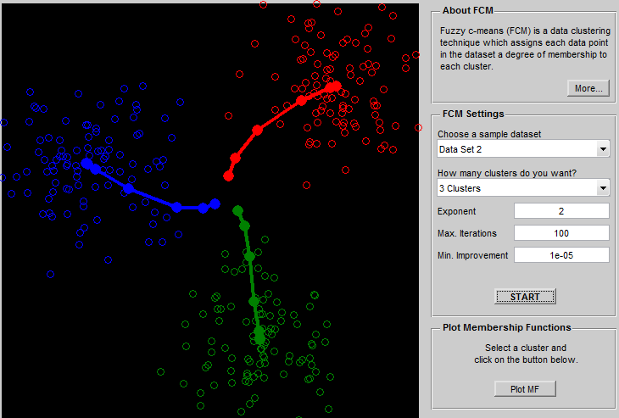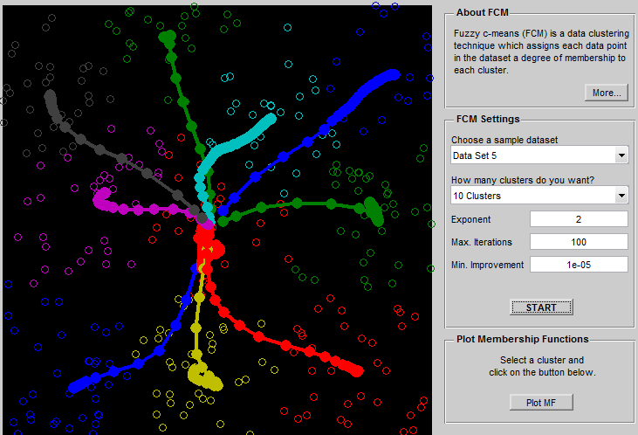

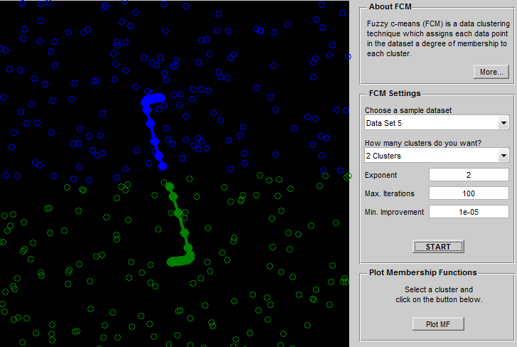 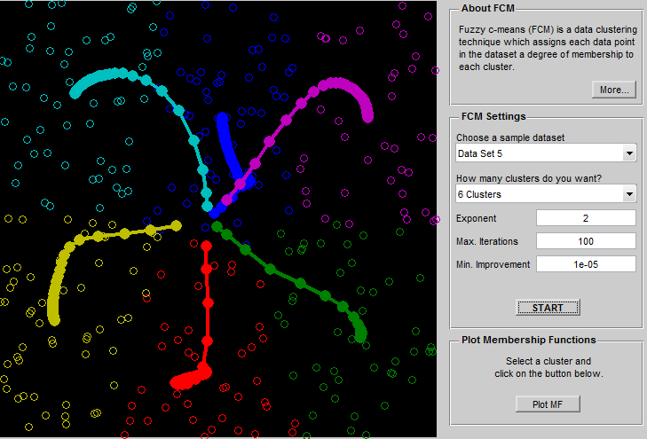

1. З графіків результату кластеризації, видно, що кожен об’єкт повине належати тільки одному кластеру, а також жоден з кластерів не може бути пустим або утримувати усі об’єкти кластеризації. Кількість кластерів рівномірно поділяє досліджуємий простір для кожного існуючого кластеру.

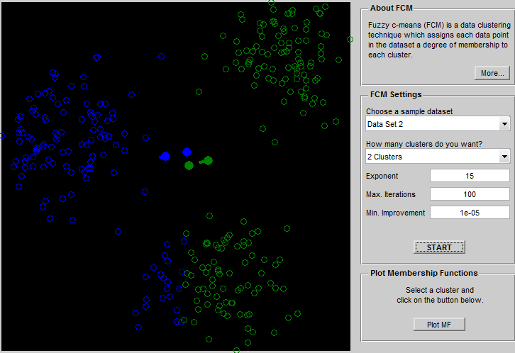 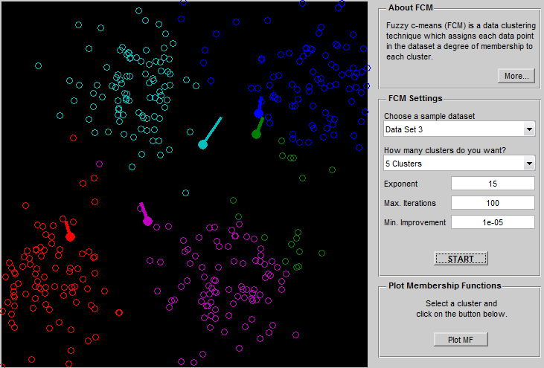

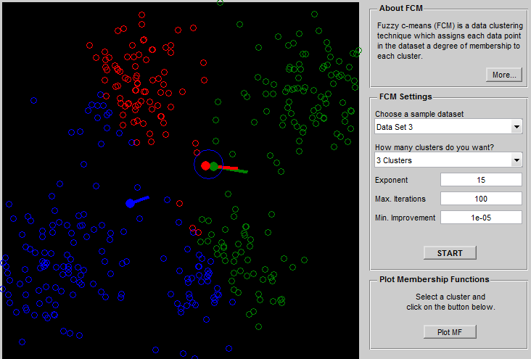 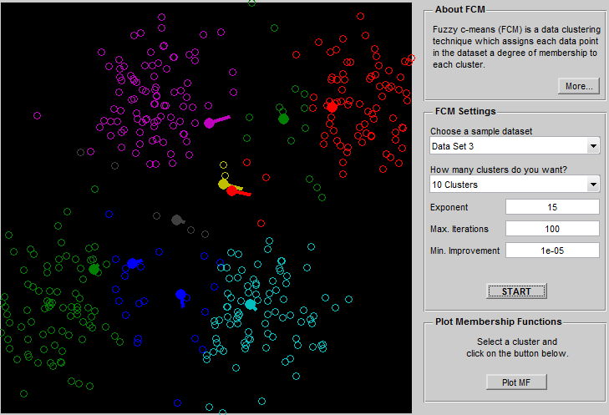

Як видно з приведених досліджень - збільшення показника Exponent призвело до погіршення якості/рівномірності кластеризації. Чим більший цей показник, тим біль кінцевий результат кластеризації стає не чітким. Оптимальним показником Exponent = 2. Також збільшення цього показнику приводить то зменшення впливу віддалених об’єктів на визначення центру кластера.

1. Виходячи з отриманих даних, видно що для кожного набору початкових даних, необхідно визначити відповідну (необхідну) кількість кластерів, для отримання найефективнішого розподілу. Занадто велика або мала кількість кластерів призведе до нечіткого розподілення, та втраті сенсу кластеризації.

Висновок: в ході виконання лабораторної роботи, було проведено декілька різноманітних варіантів чіткої кластеризації, використовуючи різноманітні початкові данні, та проаналізована залежність вхідних даних до результату.